Những kỹ thuật cơ bản cần chú ý khi lái xe ôtô (phần 1)

-Hiện nay việc sở hữu và lái những chiếc xe ôtô không còn là một điều khó, tuy nhiên bạn đã có đủ tự tin bạn đã hoàn toàn làm chủ được chiếc xe của mình chưa. Ôn lại những kỹ thuật cơ bản khi lái xe ôtô sẽ giúp bạn bảo đảm an toàn cho bạn, người thân và những người khác khi lưu thông trên đường.
1. Điều chỉnh ghế ngồi lái xe và gương chiếu hậu
Tư thế ngồi lái xe có ảnh hưởng đến sức khỏe, thao tác của người lái xe và sự an toàn chuyển động của xe ôtô. Do vậy, cần phải điều chỉnh ghế lái cho phù hợp với tầm thước của mỗi người.Việc điều chỉnh ghế lái dịch lên trên hoặc lùi xuống dưới được thực hiện bằng cách kéo cần điều chỉnh ở dưới gầm ghế (2.26-1)
Việc điều chỉnh góc của đệm tựa được thực hiện bằng cách kéo cần điều chỉnh hoặc xoay núm điều chỉnh ở phía bên trái ghế lái (hình 2.26-2)
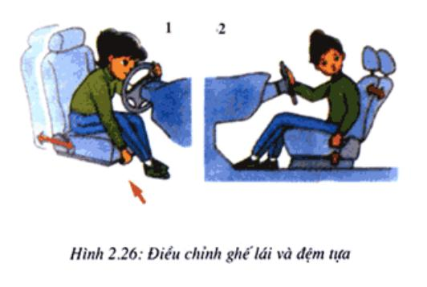
Sau điều chỉnh phải đảm bảo những yêu cầu sau: Chân đạp hết hành trình các bàn đạp ly hợp, phanh và ga mà đầu gối vẫn còn hơi chùng, 2/3 lưng tựa nhẹ vào đệm lái, có tư thế ngồi thoải mái, ổn định, 2 tay cầm 2 bên vành vô lăng lái, mắt nhìn thẳng về phía trước, hai chân mở tự nhiên. Ngoài ra người lái xe cần chú ý sử dụng quần áo cho phù hợp để không ảnh hưởng đến các thao tác lái xe.
2. Điều chỉnh gương chiếu hậu:Người lái xe cần điều chỉnh gương chiếu hậu ở trong buồng lái và ở ngoài buồng lái (cả ở phía bên phải và phía bên trái) sao cho có thể quan sát được tình trạng giao thông ở phía sau, phía bên trái và bên phải của xe ôtô (hình 2.28). Cần chú ý việc chỉnh gương trong lúc xe ôtô đang chuyển động là rất nguy hiểm.
3. Cài dây an toàn :Kéo dây an toàn để quàng qua người như hình 2.29.
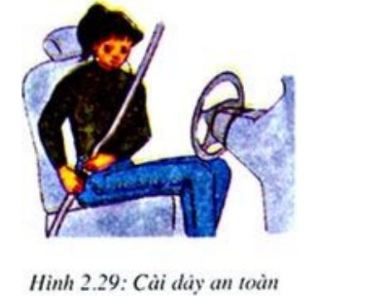
4. Phương Pháp cầm vô lăng lái
Để dễ điều khiển hướng chuyển động của xe ôtô, người lái xe cần cầm vô lăng lái đúng kỹ thuật. Nếu coi vô lăng lái như chiếc đồng hồ thì tay trái nắm vào vị trí từ (9-10)giờ, tay phải nắm vào vị trí từ (2-4) giờ, 4 ngón tay ôm vào vành vô lăng lái, ngón tay cái đặt dọc theo vành vô lăng lái (hình 2.30). Yêu cầu: Vai và tay thả lỏng tự nhiên, đây là tư thế thuận lợi để lái xe lâu không mệt mỏi và dễ thực hiện các thao tác khác.
Chú ý: Trong khoảng giới hạn nêu trên, tùy theo góc nghiêng vô lăng lái của từng loại xe người lái cần lựa chọn vị trí cầm cho phù hợp.
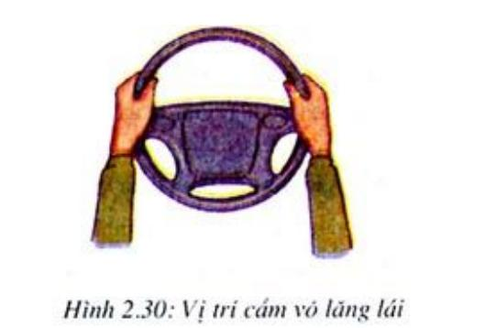
Khi muốn cho xe ôtô chuyển sang hướng nào thì phải quay vô lăng lái sang hướng đó (cả tiến lẫn lùi). Mức độ quay vô lăng lái phụ thuộc vào mức yêu cầu chuyển hướng. Khí xe ôtô đã chuyển hướng xong, phải trả lái kịp thời để ổn định theo hướng chuyển động mới. Muốn quay vô lăng lái về phía bên phải thì tay phải kéo, tay trái đẩy theo chiều kim đồng hồ (hình2.30-1).
Khi tay phải đã chạm vào sườn, nếu muốn lấy lái tiếp thì vuốt tay phải xuống dưới (hình 2.31-2); đồng thời rời vô lăng lái để nắm vào vị trí (9-11) giờ (hình2.31-3). Tay trái tiếp tục đẩy vành vô lăng lái xuống dưới vị trí (5-6) giờ (hình 2.31-4); đồng thời rời tay lái nắm vào vị trí (9-10) giờ (hình 2.31-5).
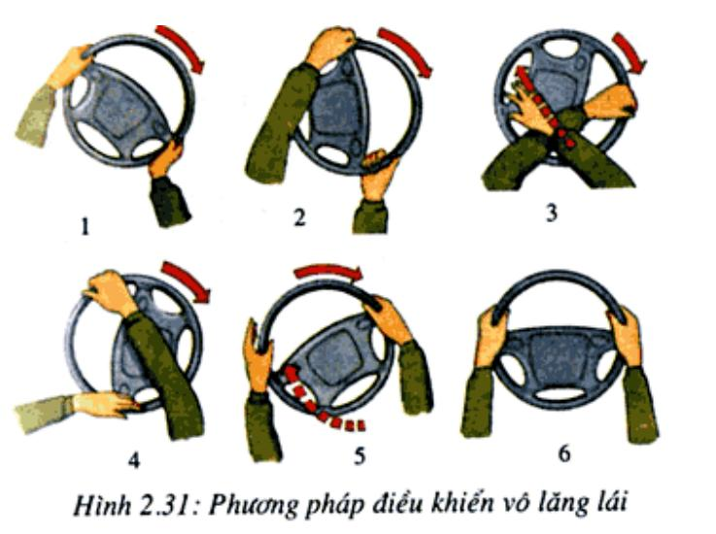
Muốn quay vô lăng lái về bên trái thì tay trái kéo, tay phải đẩy ngược chiều kim đồng hồ. Khi tay trái đã chạm sườn, nếu muốn lấy lái tiếp thì vuốt tay lái xuống dưới vị trí (6-7) giờ đồng thời rời vô lăng lái để nắm vào vị trí (1-3) giờ. Tay phải tiếp tục đẩy vành vô lăng lái xuống dưới vị trí (6-7) giờ, rời tay phải nắm vào vị trí (1-3) giờ. Khi vào vòng gấp cần lấy nhiều lái thì các động tác lại lặp lại như trên.
Những kỹ thuật cơ bản cần chú ý khi lái xe ôtô (phần 2)

(Autotv.vn) - Phần 2 sẽ hướng dẫn các bạn phương pháp đạp nhả bàn đạp ly hợp (chân côn), vị trí cần số và phương pháp điều khiển cần số của hộp số cơ khí.
1. Phương pháp đạp bàn đạp ly hợp (chân côn)
Khi đạp bàn đạp ly hợp thì sự truyền động lực từ động cơ đến hệ thống truyền lực bị ngắt. Đạp bàn đạp ly hợp (cắt ly hợp) được dùng khi xuất phát, khi chuyển số, khi phanh. Khi đạp bàn đạp ly hợp 2 tay nắm vành vô lăng lái, người lái xe ngồi mắt nhìn thẳng phía trước, dùng mũi bàn chân trái đạp mạnh bàn đạp xuống sát sàn xe (gót chân không dính vào sàn xe).
Lúc này sự truyền động lực từ động cơ đến hộp số đã bị ngắt. Yêu cầu đạp bàn đạp ly hợp phải dứt khoát. Chú ý: Quá trình đạp bàn đạp ly hợp thường được chia làm 3 giai đoạn:
- giai đoạn đạp hết hành trình tự do
- giai đoạn đạp hết 1 nửa hành trình
- giai đoạn đạp hết hành trình.
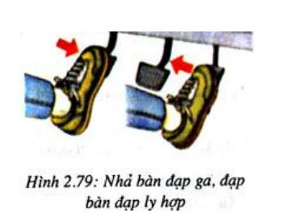
2. Phương pháp nhả bàn đạp ly hợp (chân côn)
Nhả bàn đạp ly hợp là để nối chuyển động từ động cơ đến hệ thống truyền lực. Để động cơ không bị tắt đột ngột, xe ôtô chuyển động không bị rung giật, khi nhả bàn đạp ly hợp cần thực hiện theo trình tự sau:
- Khoảng 2/3 hành trình đầu nhả nhanh cho đĩa ma sát của ly hợp tiếp giáp với bánh đà
- Khoảng 1/3 hành trình sau nhả từ từ, để tăng dần mô men quay truyền từ động cơ đến hệ thống truyền lực.
Chú ý: Trong quá trình học lái xe ôtô, khi nhả hết bàn đạp ly hợp phải đặt chân xuống sàn xe, không nên thường xuyên đặt chân lên bàn đạp để tránh hiện tượng trượt ly hợp.
3. Điều khiển cần số
Vị trí số của một số loại xe ôtô
Các loại xe ôtô khác nhau thường có vị trí số khác nhau. Vị trí các số được ghi trên núm cần số. Khi lái loại xe nào cần phải tìm hiểu kỹ vị trí số của loại xe đó. Vị trí số của một số loại xe ôtô được trình bày ở (hình 2-34)
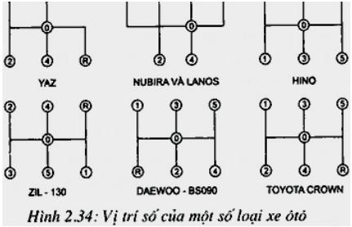
Phương pháp điều khiển cần số
Khi điều khiển cần số khi học lái xe ôtô sẽ làm thay đổi sự ăn khớp giữa các bánh răng trong hộp số, làm thay đổi sức kéo và tốc độ chuyển động của xe ôtô. Để chuyển số người lái xe đặt lòng bàn tay phải vào núm cần số, dùng lực của cánh tay đưa cần số từ số đang hoạt động về số "0", rồi từ đó đưa cần số vào vị trí số phù hợp. Trước khi vào số lùi (R) phải thực hiện thêm thao tác phụ để mở khóa hãm.
Chú ý: Khi đổi số có thể đạp ly hợp 2 lần, đạp lần đầu để đưa cần số về số "0", đạp lần 2 để đưa cần số từ số "0" vào cửa số cần sử dụng (nhưng chú ý phải đạp liền kề). Yêu cầu: Mắt nhìn thẳng. Thao tác nhanh, dứt khoát, khi xong đưa tay về nắm vào vành vô lăng lái. Dưới đây trình bày các thao tác chuyển số của hộp số có 5 số tiến và 1 số lùi.
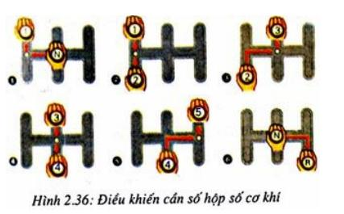
Từ số "0" sang số "1": số "0" - không có bánh răng nào ăn khớp, xe ôtô không chuyển động. Số "1" - lực kéo lớn nhất nhưng tốc độ chậm nhất. Số "1" được dùng khi bắt đầu xuất phát hoặc khi leo dốc cao. Để chuyển từ số "0" sang số "1", người lái xe kéo nhẹ cần số về phía của số "1" rồi đẩy vào số "1" (hình 2.36-1).
Từ số "1" sang số "2": số "2" - so với số "1" lực kéo nhỏ hơn nhưng tốc độ lớn hơn. Để chuyển từ số "1" sang số "2", người lái xe kéo nhẹ cần về số "0" sau đó đẩy vào số "2" (hình 2.36.2).
Từ số "2" chuyển sang số "3": số "3" so với số "2" lực kéo nhỏ hơn nhưng tốc độ lớn hơn. Để chuyển từ số "2" sang số "3" người lái xe đẩy cần số về số "0", sau đó đẩy vào số "3" (hình 2.36-3)
Từ số "3" chuyển sang số "4": số "4” so với số "3" lực kéo nhỏ hơn nhưng tốc độ lớn hơn. Để chuyển từ số "3" sang số "4" người lái xe đẩy cần số về số "0", sau đó đẩy vào số "4" (hình 2.36-4)
Từ số "4" sang số "5": số "5" - so với số "4" lực kéo nhỏ hơn nhưng tốc độ lớn hơn. Để chuyển từ số "4" sang số "5", người lái xe kéo cần số về số "0", sau đó đẩy nhẹ sang cửa số "5" (hình 2.36-5).
Vào số lùi: số lùi dùng khi lùi xe. Để vào số lùi, từ vị trí số "0" người lái xe kéo cần số về phía cửa số lùi, sau đó đẩy vào số lùi (2.36-6).

Những kỹ thuật cơ bản cần chú ý khi lái xe ôtô (phần 3)

(Autotv.vn)- Sau khi hướng dẫn bạn cách điều khiển cần số ở hộp số cơ khí thì phần 3 sẽ tiếp tục chỉ cho bạn cách sử dụng cần điều khiển trên xe có hộp số tự động, và cách điều khiển bàn đạp ga.
1. Điều khiển cần số hộp số tự động
Một số ôtô có hệ thống tự động.Trên loại xe này không có bàn đạp ly hợp. Hệ thống số tròn hoặc tự động sẽ thực hiện các thao tác đóng ngắt ly hợp và thao tác chuyển số. Chỉ khi tiến, lùi, leo dốc, dừng xe mới cần thao tác chuyển số của người lái xe. Theo hướng mùi tên xanh trên nắp hộp số không cần ấn nút cũng thao tác được.
- P: Đỗ xe hoặc khởi động động cơ
- R: Số lùi
- N: Số "0" (khi khởi động động cơ có thể về số "0", nhưng khởi động ở vị trí P là tốt nhất)
- D: Số tiến dùng để chạy bình thường
- 2: Dùng khi phanh động cơ hoặc khi vượt dốc cao
- L: Dùng khi cần phanh động cơ với hiệu quả cao hoặc khi vượt dốc cao hơn

Chú ý: Khi gài số D để tiến (hoặc số R để lùi), phải giữ chặt chân phanh và kiểm tra lại xem có bị nhầm số không rồi mới được cho xe lăn bánh. Khi dừng xe mà cài số P hoặc số N cần đạp phanh chân nếu không xe vẫn cứ tiến (hiện tượng xe tự chuyển động), trường hợp cần thiết phải kéo phanh cho an toàn. Nếu xuống dốc dài phải cài số 2 hoặc số L. Khi đỗ xe phải cài số P và kéo phanh tay.
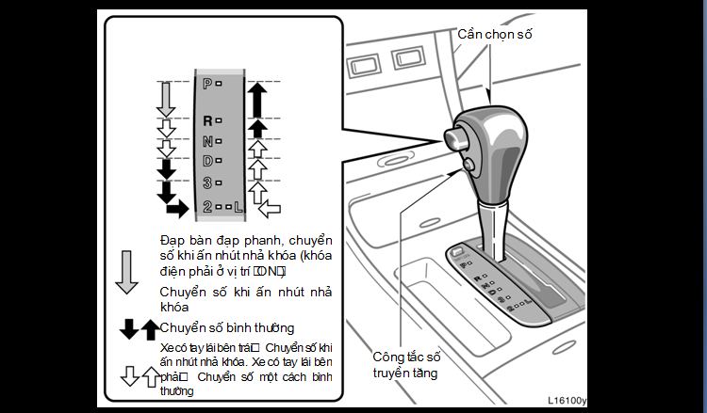
2. Điều khiển ga bàn đạp ga
Điều khiển bàn đạp ga khi học lái xe ôtô: Điều khiển bàn đạp ga nhằm duy trì hoặc thay đổi tốc độ chuyển động của xe ôtô cho phù hợp với tình trạng đường giao thông thực tế. Động tác đặt chân lên bàn đạp ga:Khi điều khiển ga, đặt 2/3 bàn chân phải lên bàn đạp ga, gót chân tỳ lên sàn buồng lái làm điểm tựa, dùng lực mũi bàn chân điều khiển bàn đạp ga. (hình 2.38)
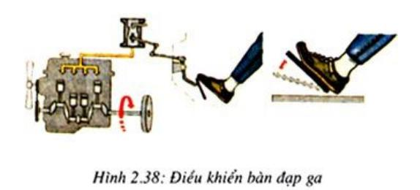
Điều khiển ga khi khởi động động cơ
Để khởi động động cơ cần tăng ga. Người lái xe dùng mũi bàn chân ấn bàn đạp ga xuống dưới cho đến khi động cơ hoạt động (nổ). Sau đó giảm ga để động cơ chạy ở chế độ không tải bằng cách từ từ nhấc mũi bàn chân, lò xo hồi vị sẽ đẩy bàn đạp ga về vị trí ban đầu.
Điều khiển ga để xe ôtô khởi hành.
Xe ôtô đang đỗ có sức ỳ rất lớn, để khởi hành được phải tăng ga để tăng sức kéo. Nếu tải trọng của xe ôtô hoặc sức cản của mặt đường càng lớn thì ga phải càng nhiều để động cơ không bị tắc.
Điều khiển ga để thay đổi tốc độ chuyển động của xe ôtô
Điều khiển ga để tăng tốc độ chuyển động: Đạp ga từ từ để tốc độ của xe ôtô tăng dần (hình 2.39)


Điều khiển ga để giảm tốc độ chuyển động: Nhả ga từ từ, để tốc độ của xe ôtô giảm dần . Điều khiển ga để duy trì tốc độ chuyển động: nhìn đồng hồ tốc độ, điều chỉnh bàn đạp ga để xe ôtô chạy với tốc độ đều. Nếu giữ nguyên bàn đạp ga, xe ôtô sẽ chạy lúc nhanh lúc chậm tùy theo sức cản chuyển động của mặt đường. (hình 2.41).


Điều khiển ga để giảm số khi học lái xe
Khi chuyển từ số cao về số thấp, cần tăng ga (vù ga) để bảo đảm đồng tốc khi gài số, tránh hiện tượng kêu, kẹt hoặt sứt mẻ răng của bánh răng trong hộp số.

Những kỹ thuật cơ bản cần chú ý khi lái xe ôtô (phần 4)

(Autotv.vn)- Phần 4 sẽ hướng dẫn bạn cách sử dụng phanh trong quá trình vận hành là một trong những yếu tố quan trọng nhất để tạo sự an toàn cho bản thân người điều khiển phương tiện, các hành khách trên xe cũng như những người cùng tham gia giao thông khác
1. Điều khiển bàn đạp phanh
Đạp bàn đạp phanh khi học lái xe ôtô
Muốn đạp phanh phải chuyển chân phải từ bàn đạp ga sang bàn đạp phanh. Khi đạp phanh gấp, dùng mũi bàn chân đạp mạnh vào bàn đạp phanh, gót chân không để dính xuống sàn xe (hình 2.43). Dẫn động phanh ôtô thường có 2 loại chủ yếu: dầu và khí nén. Đối với dẫn động phanh khí nén: từ từ đạp bàn đạp phanh cho đến khi tốc độ xe ôtô giảm theo ý muốn. Đối với dẫn động phanh dầu: cần đạp phanh 2 lần, lần thứ nhất đạp 2/3 hành trình bàn đạp và nhả ra ngay, lần thứ 2 đạp hết hành trình bàn đạp.
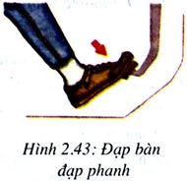
Nhả bàn đạp phanh khi học lái xe ôtô
Sau khi phanh, phải nhanh chóng nhấc chân khỏi bàn đạp phanh chuyển về bàn đạp ga. Điều khiển phanh tay, phanh tay sử dụng chủ yếu khi dừng, đỗ xe. Khi có nhu cầu sử dụng phanh tay, dùng lực tay phải kéo cần điều khiển phanh tay hết hành trình về phía sau. Khi không có nhu cầu sử dụng phải nhả phanh tay, dùng lực tay phải bóp khóa hãm đẩy tay phanh về phía trước hết hành trình. Nếu khóa hãm bị kẹt cứng phải kéo phanh tay về phía sau 1 chút đồng thời bóp khóa hãm.
2. Điều khiển phanh tay
Phanh tay sử dụng chủ yếu khi dừng và đỗ xe. Khi có nhu cầu sử dụng phanh tay, dùng lực tay phải kéo cần điều khiển phanh tay hết hành trình về phía sau. Khi không có nhu cầu sử dụng phải nhả phanh tay, dùng lực tay phải bóp khóa hãm đẩy tay nhanh về phía trước hết hành trình. Nếu khóa hãm bị kẹt cứng phải kéo phanh tay về phía sau một chút đồng thời bóp khóa hãm.
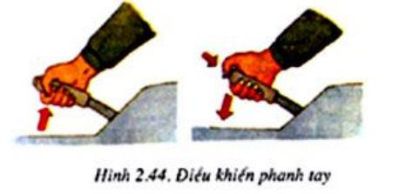
3.Kiểm tra trước khi khởi động động cơ
Để bảo đảm an toàn và tăng tuổi thọ của động cơ, trước khi khởi động (ngoài những nội dung đã kiểm tra ở phần trước khi đưa xe ôtô ra khỏi chỗ đỗ) người lái cần kiểm tra thêm các nội dung sau: kiểm tra mức dầu bôi trơn trong máng dầu (các te dầu) của động cơ bằng thước thăm dầu, nếu thiếu thì bổ sung đủ mức quy định. Kiểm tra mức nước làm mát, nếu thiếu đổ thêm cho đủ (sử dụng dịch làm mát, nước sạch). Kiểm tra mức nhiên liệu trong thùng chứa. Kiểm tra độ chặt của đầu nối (đầu bọc) ở cực ắc quy.
Phương pháp khởi động động cơ.
Khởi động động cơ có 2 cách: bằng tay quay và bằng máy khởi động.
a. Khởi động bằng máy khởi động: trình tự khởi động động cơ được thực hiện như sau kéo chặt phanh tay để giữ ôtô đứng yên đạp hết hành trình bàn đạp ly hợp. Đưa cần số về vị trí số 0 (số mo). Đạp phanh để kiểm tra sự làm việc của hệ thống phanh. Đạp phanh và giữ bàn đạp ga ở 1/3 hành trình đối với động cơ xăng và hết hành trình đối với động cơ diezel. Vặn chìa khóa điện đến vị trí khởi động (start), khi động cơ đã nổ (nghe bằng tai hoặc động cơ nổ thì đèn khởi động tắt) lập tức buông tay chìa khóa sẽ tự mở về vị trí cấp điện (on).
Chú ý: Mỗi lần khởi động không được quá 5 giây, sau 3 lần khởi động mà động cơ không nổ thì phải dừng lại để kiểm tra hệ thống nhiên liệu và hệ thống đánh lửa sau đó mới tiếp tục khởi động. Nếu vừa xoay chìa khóa khởi động vừa đạp ga nhiều lần thì động cơ càng khó nổ. Nếu động cơ khó nổ mà tiếp tục xoay chìa khóa thì dễ hỏng máy khởi động. Cách khởi động động cơ diezel: Xoay chìa khóa đến vị trí cấp điện "on": đèn dư nhiệt bật sáng. Đợi khi đèn dư nhiệt tắt, xoay chìa khóa sang nấc khởi động "start"
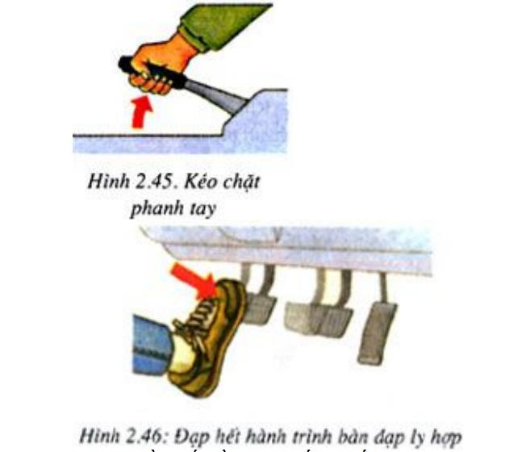
b. Khởi động bằng tay quay
Trên một số loại xe ôtô có bố trí bộ phận khởi động bằng tay quay. Khởi động động cơ bằng tay quay thường chỉ sử dụng khi ắc quy yếu, xe ôtô không khởi động được bằng khởi động điện. Để đảm bảo an toàn trước khi khởi động động cơ bằng tay quay phải kéo chặt phanh tay, chèn xe chắc chắn, đưa cần số về vị trí số "0", quay trục khuỷu quay từ 10-15 vòng để đưa nguồn cung cấp cho các phụ tải, đạp ga khoảng 1/3 hành trình. Khi quay, người lái xe đứng chếch một góc 45 độ so với đường tâm của tay quay, để tay quay ở phía dưới hai tay nắm chắc tay quay và dật mạnh từ dưới lên. Nếu động cơ chưa nổ cần thực hiện lại các động tác nêu trên.
Chú ý: Khởi động động cơ bằng tay quay tốt nhất là có 2 người, 1 người ngồi bên buồng lái,một người quay.
Phương pháp tắt động cơ
Trước khi tắt động cơ cần giảm ga để động cơ chạy chậm từ 1-2 phút đối với động cơ xăng và đến 5 phút đối với động cơ diezel. Khi tắt động cơ xăng thì xoay chìa khóa điện ngược chiều kim đồng hồ trả về nấc cấp điện.

Những kỹ thuật cơ bản cần chú ý khi lái xe ôtô (Phần 5)

(Autotv.vn)- Phần 5 sẽ hướng dẫn chi tiết cho các bạn về phương pháp khởi hành xe, cách giảm tốc độ, và phương pháp dừng xe khi lái xe ôtô.
I/ Phương pháp khởi hành khi bắt đầu học lái xe ô tô
Phương pháp khởi hành trong quá trình học lái xe ô tô(đường bằng), một trong những vấn đề cơ bản trong kỹ thuật lái xe là khởi hành và dừng xe. Để khởi hành và dừng xe đúng kỹ thuật cần biết phối hợp nhịp nhàng giữa bàn đạp ga và bàn đạp ly hợp. Nếu sự phối hợp không tốt thì động cơ dễ bị tắt hoặc bị rung giật. Khi khởi hành (động cơ đang nổ) cần thực hiện các thao tác theo trình tự sau:
-Kiểm tra an toàn xung quanh xe ôtô.
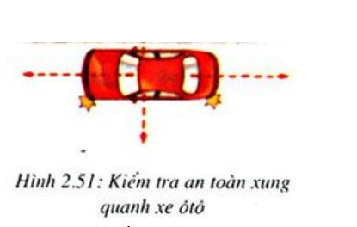
-Đạp ly hợp hết hành trình
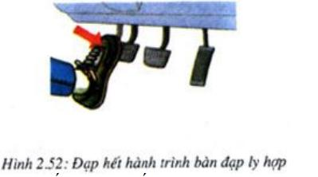
-Vào số "1": vào số chính xác.
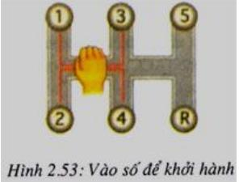
-Nhả phanh tay: Khi đèn tắt là phanh tay đã nhả hết.
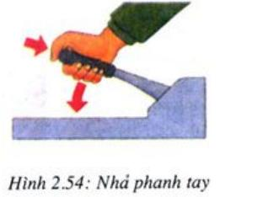
-Kiểm tra lại độ an toàn xung quanh xe, báo hiệu bằng còi, đèn trước khi xuất phát.
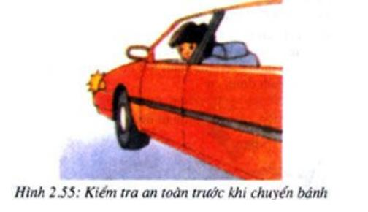
-Tăng ga ở mức đủ để xuất phát.
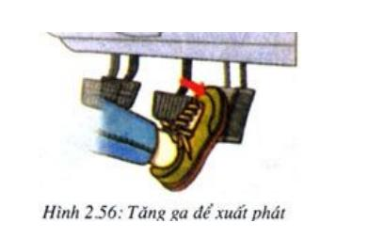
-Nhả từ từ đến 1/2 hành trình bàn đạp ly hợp (nhả nửa ly hợp) và giữ trong khoảng 3 giây, sau đó vừa tăng ga vừa nhả hết ly hợp để cho xe ôtô chạy.
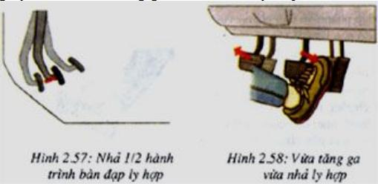
II/ Phương pháp giảm tốc độ
-Giảm tốc độ bằng phanh động cơ
Khi xe ôtô đang chuyển động trên đường, muốn giảm tốc độ cần nhả hết bàn đạp ga để động cơ làm việc ở chế độ không tải. Lúc này quán tính và ma sát trong hệ thống sẽ làm giảm tốc độ chuyển động của ôtô. Biện pháp này gọi là phanh động cơ. Khi xuống dốc cao nguy hiểm hoặc chạy trên đường trơn lầy, đê bảo đảm an toàn cần sử dụng phương pháp phanh động cơ, càng gài số thấp, hiệu quả phanh càng cao.
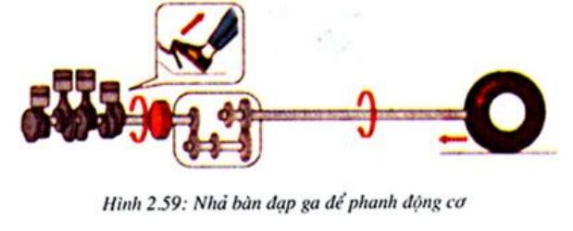
-Giảm tốc độ bằng phanh ôtô
Phanh để giảm tốc độ: Nhả bàn đạp ga để phanh động cơ rồi chuyển chân từ bàn đạp ga sang bàn đạp phanh và đạp phanh với mức độ phù hợp để tốc độ xe ôtô giảm theo yêu cầu. Trường hợp này không nên cắt ly hợp.

Phanh để dừng xe ôtô: Nếu phanh chướng ngại vật còn xa thì phanh nhẹ; nếu cách chướng ngại vật quá gần phải đạp phanh gấp. Để động cơ không bị tắt, khi phanh phải tắt ly hợp.
-Giảm tốc độ bằng phương pháp phanh phối hộp
Khi ôtô chuyển động xuống dốc dài hoặc trên đường trơn lầy, để bảo đảm an toàn cần phối hợp vừa phanh động cơ (về số thấp), vừa phanh chân, thậm chí trong 1 số trường hợp nguy hiểm phải sử dụng cả phanh tay.
III/ Phương pháp dừng xe khi học lái xe ô tô
Khi học lái xe ô tô, ô tô đang chạy trên đường, muốn dừng hẳn cần giảm tốc độ bằng cách đạp phanh và giảm số. Trình tự dừng xe thực hiện như sau:
Kiểm tra an toàn xung quanh
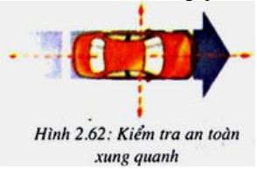
Ra tín hiệu dừng xe: bật xin đường phải

Kiểm tra lại an toàn, đặc biệt là phía sau
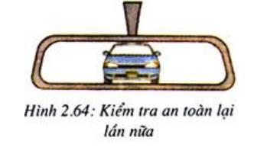
Nhả bàn đạp ga.
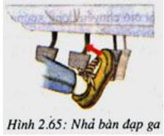
Đạp ly hợp ghìm bàn đạp phanh: Khi xe ôtô gần đến chỗ đỗ, cần đạp ly hợp cho động cơ khỏi tắt, sau đó đạp phanh để cố định xe vào chỗ đỗ.
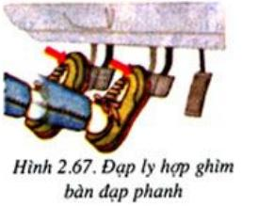
Kéo chặt phanh tay
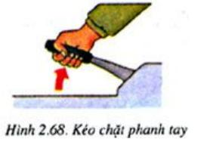
Cài số: Đỗ ở đường bằng và dốc lên thì cài số "1"; đỗ ở đường bằng và dốc xuống thì cài số lùi. Điều chỉnh vô lăng lái cho bánh xe trước hướng vào phía trong.
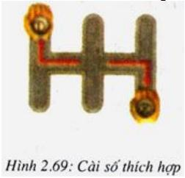
Tắt động cơ. Nhả ly hợp.
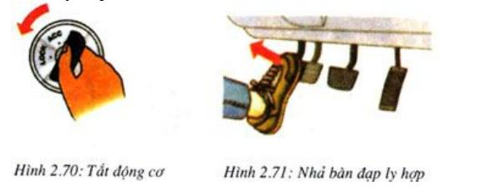
Nhả bàn đạp phanh. Rút chìa khóa, xuống xe và khóa cửa. Khi cần thiết thì chèn bánh xe.
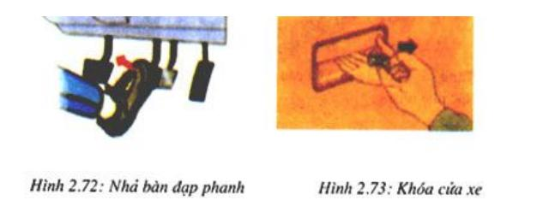

Những kỹ thuật cơ bản cần chú ý khi lái xe ôtô (Phần 6)

(Autotv.vn) - Phần 6 là phần cuối cùng của loạt bài kiến thức về kỹ thuật cơ bản cần chú ý khi lái xe ôtô, phần cuối sẽ hướng dẫn các bạn phương pháp tăng và giảm số, phương pháp lùi xe ôtô và phương pháp quay đầu xe.
I. Phương pháp tăng và giảm số
1.Thao tác tăng số trong quá trình học lái xe
Khi xe ôtô chuyển động đến đoạn đường tốt, ít có chướng ngại vật thì có thể tăng số để tăng dần tốc độ chuyển động cho phù hợp với sức cản của mặt đường. Phương pháp tăng số khi học lái xe được thực hiện như sau: Đạp bàn đạp ga, đạp mạnh để tăng tốc (lấy đà).
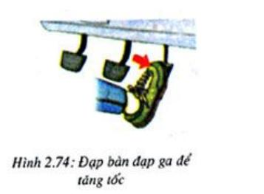

Đạp bàn đạp ly hợp, đồng thời nhả hết bàn đạp ga, nhấc hẳn chân khỏi bàn đạp ga.
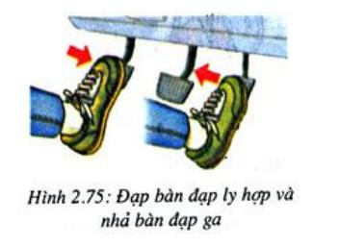
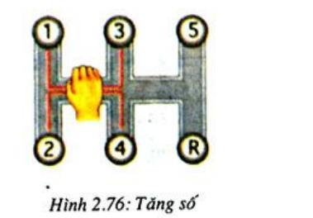
Từ từ nhả bàn đạp ly hợp, đồng thời tăng ga.
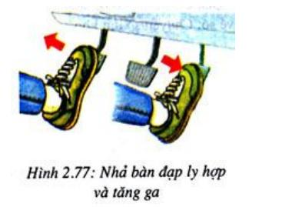
Chú ý:
- Từ số 1 sang số 2: nhả ly hợp chậm.
- Từ số 2 sang số 3: nhả ly hợp hơi nhanh.
- Từ số 3 sang số 4: nhả ly hợp nhanh.
- Từ số 4 sang số 5: nhả ly hợp nhanh.
- Cần tăng số theo thứ tự từ thấp đến cao.
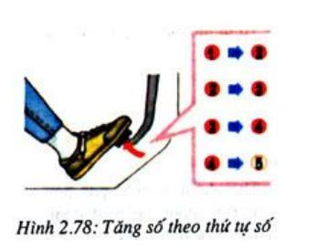
2.Thao tác giảm số trong quá trình học lái xe
Khi xe ôtô chuyển động đến đoạn đường xấu, đèo dốc (có sức cản chuyển động lớn) thì phải giảm số để tăng lực kéo cho xe ôtô.Phương pháp giảm số được thực hiện như sau: Nhả bàn đạp ga, đạp bàn đạp ly hợp: đạp hết hành trình bàn đạp ly hợp, nhả hết ga.
- Đưa cần số về số 0, tăng ga và về số, chuyển số dứt khoát.
- Từ từ nhả bàn đạp ly hợp và từ từ tăng ga.
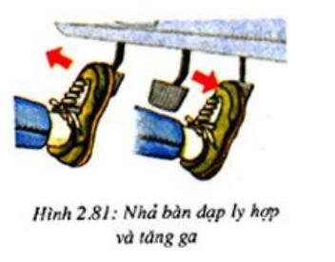
Chú ý:
- Cần giảm số theo thứ tự từ số cao đến số thấp.
- Thời điểm giảm số phù hợp là khi thấy động cơ hoạt động yếu đi (do tốc độ và số không phù hợp)

II. Phương pháp lùi xe ôtô
1. Kiểm tra an toàn khi lùi xe ôtô
Điều khiển xe ôtô chuyển động lùi khó hơn tiến vì: không quan sát được chính xác phía sau, khó điều khiển ly hợp, tư thế ngồi lái không thoải mái. Do vậy, việc chú ý đến an toàn khi lùi xe ôtô khi học lái xe ô tô là rất quan trọng. Phương pháp kiểm tra được thực hiện bằng các cách:
Xuống xe quan sát
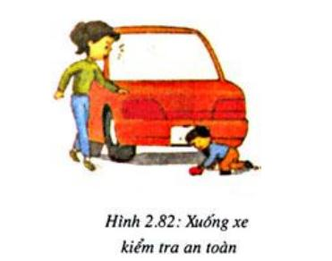
Nhìn ra xung quanh
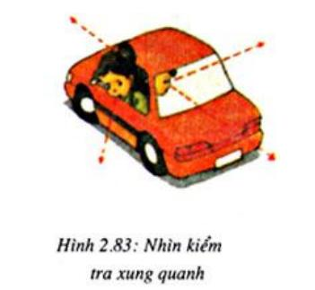
Mở cửa xe quan sát
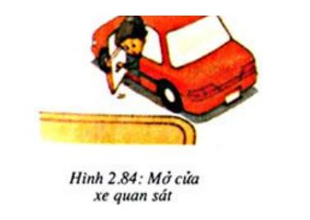
Nhờ người khác chỉ dẫn
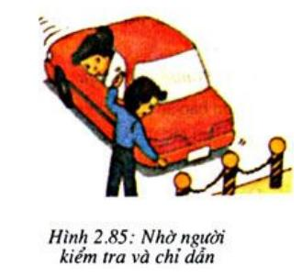
2.Thao tác lùi xe ôtô
- Tư thế lái đúng khi lùi: Nắm tay vào phần trên của vô lăng lái, quan sát gương chiếu hậu; cho phép có thể ngoảnh hẳn mặt ra sau hoặc thò hẳn đầu ra ngoài để quan sát. Điều chỉnh tốc độ khi lùi: Vì phải đỉều khiển xe ôtô khi học lái xe ô tô trong tư thế không thoải mái, khó phán đoán để thao tác chính xác, do vậy cần cho xe ôtô lùi thật chậm. Muốn cho xe chạy chậm, có thể lập lại thao tác cắt, nhả ly hợp liên tục, hoặc thực hiện đạp nửa ly hợp, đồng thời giữ nhẹ chân ga.
- Đổi và chỉnh hướng khi lùi: khì thấy xe ôtô đi chệch hướng, phải từ từ chỉnh lại tay lái, trường hợp cần thiết phải dừng lại rồi tiến lên để chỉnh lại hướng lùi.
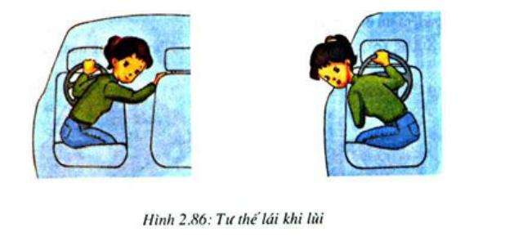
III. Phương pháp quay đầu xe
Trong khi học lái xe.Để đảm bảo an toàn khi quay đầu xe, người lái xe phải quan sát và thực hiện các thao tác theo trình tự sau: quan sát biển báo hiệu để biết nơi được phép quay đầu, quan sát kỹ địa hình nơi chọn để quay đầu, lựa chọn quỹ đạo để quay đầu xe (tiến, lùi) cho thích hợp, thực hiện quay đầu xe với tốc độ nhỏ nhất, thường xuyên báo tín hiệu, tốt nhất có người báo hiệu ở phía sau. Nếu quay đầu xe ở nơi có địa hình nguy hiểm thì đưa đầu xe về phía nguy hiểm đưa đuôi xe về phía an toàn và thực hiện tiến, lùi liên tục cho đến khi quay được đầu xe.
Chú ý: Khi dừng xe lại để tiến và lùi nên sử dụng cả phanh chân và phanh tay, nếu cần thiết chèn cả bánh xe để đảm bảo an toàn.
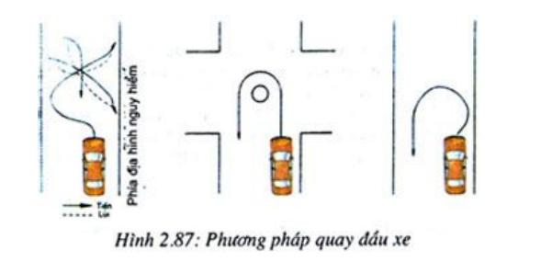

Kỹ thuật quan sát khi lái xe

Kỹ năng quan sát tốt đồng nghĩa tài xế biết phải nhìn như thế nào, nhìn vào đâu và phán đoán diễn biến những mối nguy hiểm.
Việc quan sát gồm: nhìn trước, sang hai bên, và phía sau quá gương, kính cửa và xoay đầu, thân khi cần thiết.
Quan sát trước
Luôn giữ mắt di chuyển khi lái xe. Hướng nhìn trước đủ xa, mắt quét từ bên này sang bên kia đường, phán đoán nguy cơ tiềm ẩn. Liếc nhìn gương để biết điều gì đang xảy ra ở phía sau. Thực hiện các thao tác này đều đặn cách 5 - 8 giây.
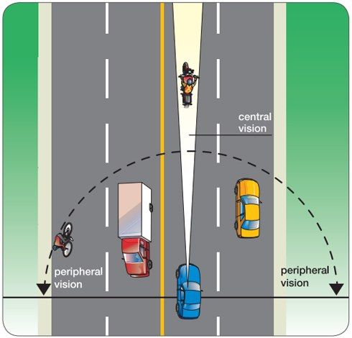
Kỹ thuật quan sát phía trước. Ảnh: Icbc.
Theo nghiên cứu, người mới lái hay nhìn gần nên thường bỏ sót các mối nguy hiểm phía trước. Trang Ibc khuyên nên đẩy mắt nhìn xa tương đương 12 giây di chuyển, khoảng thời gian đủ để tài xế kịp xử lý, trong phố là khoảng 1 hoặc 2 nhà, trên đường cao tốc khoảng 0,5 km.
Việc quan sát hai bên cũng vậy. Lái xe cần nhận biết những gì xảy ra dọc hai bên đường. Nếu thấy một chiếc xe đỗ bên đường, hãy cẩn trọng! Cánh cửa có thể mở hoặc trẻ nhỏ bất ngờ chạy ra.
Quan sát sau
Liên tục nhìn gương với 5 - 8 giây một lần. Dùng gương chiếu hậu trong khi muốn giảm tốc hoặc dừng xe. Luôn đảm bảo xe sau đủ khoảng trống để dừng. Sử dụng gương chiếu hậu ngoài bất cứ khi nào có ý định chuyển vị trí (làn) hoặc đổi hướng. Nhìn gương trái khi xe nhập làn từ bên phải đường để đảm bảo rằng không có xe phía sau lao tới. Quan sát gương phải và chỉ chuyển làn phải khi có đủ khoảng trống an toàn.
Quan sát không gian điểm mù
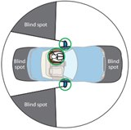 | Dù xe chỉnh gương đúng. Vẫn còn những khu vực rộng mà tài xế không qua sát qua gương: không gian thấp dưới tầm quan sát trước, hai bên sườn, hoặc đuôi xe. Nguy cơ từ nguy hiểm từ không gian điểm mù hai bên sườn là lớn nhất. Kích thước và hình dạng của khu vực mù phụ thuộc vào hình dạng, kích thước xe.
Một số xe trang bị camera lùi hoặc thiết bị cảnh báo đối tượng trong khu không gian điểm mù. Nhưng chúng không thể giúp lái xe phát hiện tất các các mối nguy tiềm ẩn. Vì thế hãy tập thói quen quay đầu để quan sát.
Nhìn qua vai
Khi có ý định chuyển vị trí hoặc đổi hướng. Ví dụ khi rẽ phải, cần nhanh chóng nhìn sang phải để biết chắc không có ai trong khoảng trống trước khi đánh lái. Đừng quên kiểm tra qua gương và nhìn qua vai trước khi mở cửa ra ngoài vì một chiếc xe máy hoặc xe khác có thể tiến sát sườn.
>> Một số tình huống cụ thể
BÀI HỌC LÁI XE CƠ BẢN: KỸ THUẬT PHANH
Mặc dù các hệ thống phanh tiên tiến nhất hiện nay như ABS, EDB, BA... ngày càng hỗ trợ nhiều hơn cho người lái sử dụng phanh dễ dàng nhưng vẫn có rất nhiều lưu ý để giảm được tối đa sự cố. Và thao tác phanh không chỉ đơn giản là giảm tốc độ, đạp phanh. Những chỉ dẫn dưới đây sẽ giúp bạn sử dụng phanh hiệu quả hơn khi lái xe ô tô:

1. Phanh cơ bản

Đây là cách phổ biến nhất bằng việc đạp mạnh chân phanh cho đến khi cảm thấy bánh xe bắt đầu trượt nhẹ nhàng thì nhả bới chân phanh. Khi bánh xe hết trượt, tiếp tục đạp mạnh chân phanh cho đến khi xe dừng hoàn toàn.

Kỹ thuật phanh này rất có ích khi cần phanh gấp với tốc độ trên 100km/h, và nếu thành thạo nó , bạn có thể tránh được thời điểm rất nguy hiểm khi phanh như : trượt bánh và mất lái.

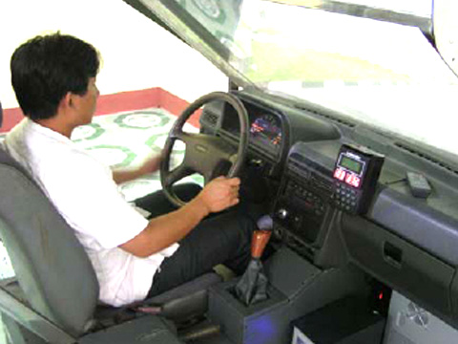

2. Phanh kết hợp

Là một trong những kỹ thuật phanh hiệu quả nhất khi quá trình phanh xẩy ra không chỉ nhờ hệ thống phanh mà còn cả động cơ qua việc cài số thấp. Kỹ thuật cơ bản của phanh tổng hợp là: khi đạp phanh, nhanh chóng chuyển xuống số thấp hơn, chẳng hạn từ số 4 xuống 3 sau đó là 2 và 1 cho đến khi xe dừng hẳn.

3. Phanh từng bước

Được coi là kỹ thuật phanh dễ thực hiện nhất qua việc đạp phanh nhiều lần với lực phanh thay đổi đều đặn cho đến khi xe dừng hẳn. Kỹ thuật cơ bản là cú đạp phanh đầu tiên phải đủ mạnh để tăng cảm giác chân phanh, còn những lần đạp sau đó chỉ cần đảm bảo cho xe chạt chậm dần đến khi dừng hẳn. Tất nhiên, phanh như vậy , chỉ thích hợp trong trường hợp bình thường, không xẩy ra tình trạng bất ngờ. Và thích hợp cho những người mới biết lái xe.

4. Đạp - nhả liên tục

Đây là kỹ thuật phanh cần thiết trên đường trơn trượt thông qua việc đạp - nhả chân phanh liên tục giống như hoạt động của hệ thống ABS trên xe, giúp xe không bị trượt, mất lái trên đường xấu.

Lưu ý: Trước khi phanh nên quan sát gương chiếu hậu. Không nên đạp phanh gấp, gây trượt, khó kiểm soát tay lái.

